PRINCÍP A ZLOŽENIE OBRAZOVKY A MONITOROV
MONITOR = displej
- pôvodne slúžil na zobrazenie hlásení o stave systému a priebehu jeho činnosti (odtiaľ je názov monitor);
- je základné výstupné elektronické zariadenie;
- slúži na zobrazovanie textových a grafických informácií v oblasti počítačov;
- je pripojený:
- k počítaču – je prepojený káblom s grafickou kartou - ktorá sa nachádza vo vnútri počítača;
- má veľký podiel na kvalite obrazu;
- stará sa o to, aby informácie prichádzajúce
z počítača dorazili do monitoru čo najrýchlejšie
a v dobrej kvalite;
- k iným zariadeniam;
- do nich priamo integrovaný (PDA), monitor je priamo pripojený k video karte vysielajúcou
patričné ​​informácie, ktoré budú na monitore (jeho obrazovke) zobrazené;
- môže byť tiež súčasťou samostatného počítačového terminálu;
- vyrábajú sa v niekoľkých veľkostiach – klasické monitory
– udávané v palcoch( 1´´= 2,54 cm) - 14´´, 15´´, 17´´, 19´´, 20´´, 21´´, a väčšie;
- čím väčší monitor, tým väčšia cena;
- domáce a kancelárske použitie - 14´´, 15´´;
- pre grafickú tvorbu – väčšie ako 17´´;
- čím je monitor väčší – tým viac bodov zobrazí
= nazýva sa to rozlíšenie - čím väčšie, tým lepšie ( počet bodov
horizontálne = šírka a vertikálne = výška, 14´´= 1024x768 ;
- závisí aj od veľkosti zobrazovaných bodov bodov ;
- vyzerá ako televízor, ale sú rozdiely:
- hlavný rozdiel je v kvalite obrazu;
- na monitor sa pozeráme z menšej vzdialenosti ako na televíziu;
- musíme rozoznať aj malé písmena a body;
- na rozdiel od televízora nie je zvyčajne vybavený vysokofrekvenčným vstupným
obvodom (tunerom), takže k nemu nemožno pripojiť anténu;
-signál je do monitora prenášaný buď analógovo alebo digitálne;
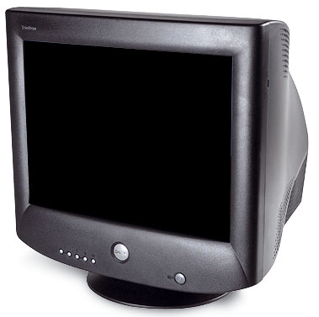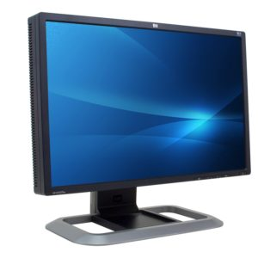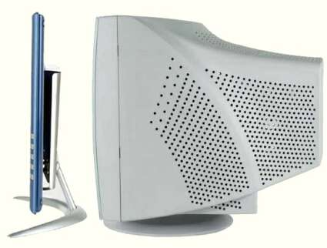

MONITORY môžeme PODĽA POUŽÍVANÝCH TECHNOLÓGIÍ rozdeliť na niekoľko skupín:
- CRT (klasická vákuová obrazovka)
- LCD (tekuté kryštály)
- Plazmová obrazovka
- A ďalšie typy (OLED- využitie organických materiálov, SED- podobná technológia ako u CRT, ale pre každý bod zvlášť, atď.)

OBRAZOVKOVÝ MONITOR CRT
- je veľká elektrónka, alebo katódová trubica; 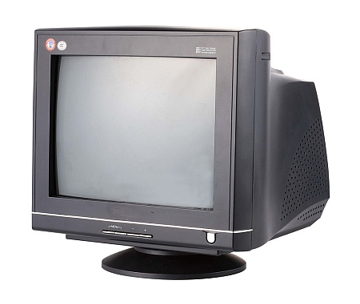

- ZADNÁ ČASŤ OBRAZOVKY je negatívne napájaná katóda = elektrónové delo, ktoré vysiela prúd
elektrónov (záporne nabitých častíc) tzv. elektrónové žiarenie, alebo elektrónový lúč;
- záporný náboj častíc – elektrón má tzv. elektromagnetické vlastnosti, tzn. že jeho dráhu je možné
ovplyvňovať magnetickým poľom;
- vysielaný elektrónový lúč je preto v strednej časti obrazovky vychyľovaný sadou elektromagnetických
cievok( vychyľovacích cievok), ktoré vychyľujú lúč v presne stanovenom smere a cykle;
- PREDNÁ ČAŤ OBRAZOVKY je rozšírená a z vnútra pokrytá luminoforom = povlakom
s luminiscenčnými vlastnosťami;
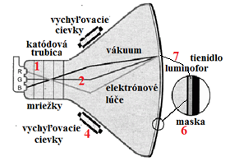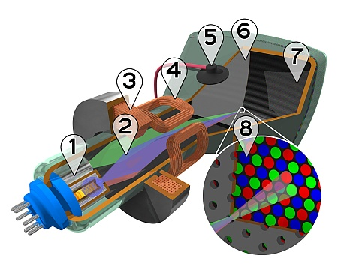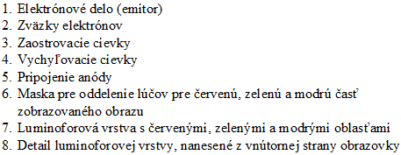
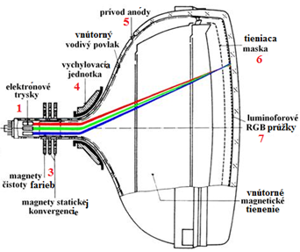

- dopad elektrónu na tento povrch spôsobí že sa bod v mieste dopadu rozžiari viditeľným svetlom;
- farba svetla závisí od druhu použitého luminoforu;
- v obrazovke sú použité tri základné farby RGB – R - red (červená), G – green (zelená) a B – blue
(modrá), ktoré tvoria jeden zobrazovací bod obrazovky;
- zmenou intenzity elektrónového lúča dopadajúceho na bod sa reguluje jas bodu, zmenou jasu
čiastkovej farby bodu sa reguluje jeho celková farba;
- ELEKTRÓNOVÝ LÚČ sa vychyľuje tak, aby prechádzal obrazovkou vo vodorovných riadkoch
pod sebou, zľava doprava, zhora dole;
- jednotlivé zobrazovacie body potom tvoria zvislé zobrazovacie stĺpce;
- počet bodov v riadku x počet bodov v stĺpci = rozlíšenie obrazovky;

LACNEJŠIE TYPY MONITOROV

-za jeden cyklus nezobrazia všetky riadky, ale len nepárne riadky a v ďalšom cykle len párne riadky;
- obraz je pri takomto systéme zobrazenia menej stabilný;
- prevzaté z TV;
- obrazovka môže byť:
- oblá - čelná plocha je výrezom gule;
- Trinitron - čelná plocha je výrezom valca;
- plochá (flat) čelná plocha je výrezom roviny;
- existujú aj zvláštne varianty CRT monitorov – monochromatické (jednofarebné - biele, zelené, oranžové..); .
PARAMETRE CRT MONITOROV
- obrazovky - UDÁVANÉ V PALCOCH;
- bežné 17" monitory, menšie boli 9"-15" väčšie 19"-23";
- rozmer obrazovky je u CRT monitora o čosi menšia - cca o 1" - 1.5";
- nevýhodou je, že so zväčšovaním obrazovky narastá aj celkový rozmer a váha monitora( 21" monitor vážil až 40 kg, a jeho dĺžka - viac ako pol metr);
.- ďalším parametrom je maximálny počet zobrazených bodov = ROZLÍŠENIE OBRAZU udávaného v násobkoch bodov – pixelov;
- počet „prebehnutí“ lúča cez kompletnú obrazovku sa nazýva ZOBRAZOVACIA FREKVENCIA, čím je vyššia, tým je obraz stabilnejší;
- ľudské oko potrebuje aspoň 72 Hz (tzv. ergonomická frekvencia).
- ďalším ukazovateľom kvality zobrazenia je MINIMÁLNA VEĽKOSŤ BODU (DOT PITCH) = čím je zobrazovací bod menší, tým jemnejšie detaily je možné monitorom zobraziť( 0.24 mm a menej);
- kombináciou týchto parametrov je tzv. ŠÍRKA PÁSMA = čím vyššie číslo, tým kvalitnejší monitor;
NEVÝHODY
- veľké rozmery;
- veľká spotreba;
- veľká hmotnosť;
- poškodzovanie zraku - časť katódového žiarenia preniká cez luminofor a poškodzuje zrak užívateľa
žiarením a urýchľovaním prachu s pred obrazovky – jeho vystrelenie smerom k užívateľovi;
- starnutie obrazu – luminofor po čase stráca svoje vlastnosti - bledne, čím klesá maximálny jas a kontrast,
starnutie katódy – katóda nevysiela lúč o pôvodnej intenzite, obrazovka má menší jas, rozostrenie obrazu
= obraz po čase stráca na ostrosti;
- starnutie súčiastok spôsobuje frekvenčnú nestabilitu obrazu - obraz sa začína vlniť;
- obrazovka má kovovú masku a je preto magneticky citlivá = magnetovanie masky spôsobí farebnú
degradáciu obrazu (Newtonove krúžky) ;

